БИОГРАФСКИ ПОДАЦИ
Грађевинско-архитектонски Факултет, Универзитет у Нишу
ОПШТИ ПОДАЦИ |  | 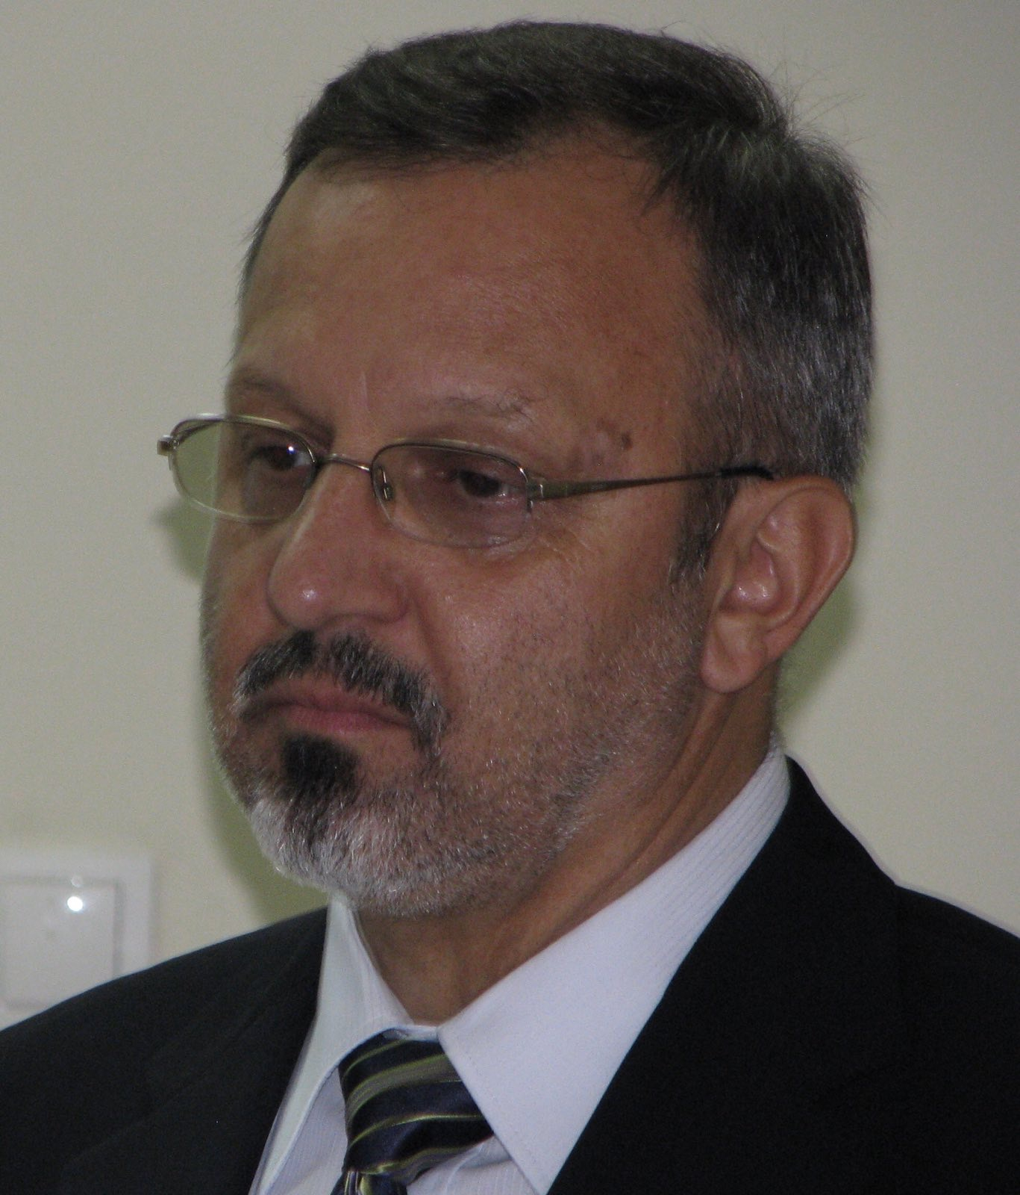
Име и презиме* | Миомир (Сава) ВАСОВ
Датум и место рођења* | 18. Октобар 1959. године, Прокупље, Република Србија
Контакт телефон* | +381 63 405 101
E-mail* | miomir.vasov@gaf.ni.ac.rs
ПОДАЦИ О СТЕЧЕНОМ ОБРАЗОВАЊУ
2012. Докторирао на Грађевинско-архитектонском факултету Универзитета у Нишу.
Тема: Утицај архитектонске форме и материјализације на акустички комфор православних црквених објеката
Стечено образовање-звање: Доктор техничких наука
1995. Маристрирао на Архитектонском факултету Универзитета у Београду
Тема: Анализа и вредновање унутрашњих преграда са становишта звучне заштите
Стечено образовање-звање: Магистар техничких наука-област архитектура и урбанизам
1985. Дипломирао на Архитектонском факултету Универзитета у Београду
Тема: Идејни пројекат судске палате у Нишу
Стечено образовање-звање: Дипломирани инжењер архитектуре
1978. Матурирао класичну гимнзију у Димитровграду
1974. Завршио основну школу у Димитровграду
РАДНА БИОГРАФИЈА
Основну школу и гимназију завршио је у Димитровграду. Архитектонски факултет у Београду уписао је школске 1978/79. године. Дипломирао је 27.05.1985. године и на смеру за архитектонско инжењерство, стекао звање дипломираног инжењера архитектуре. Као студент треће године Архитектонског факултета у Београду на предлог Унвиерзитетске комисије награђен је за најбољи постигнути успех у току студија 1980. године. После дипломирања, децембра 1987. год., уписује последипломске студије Курс Становање на Архитектонском факултету у Београду. Магистарски рад брани 19.05.1995. године на Архитектонском факултету, Универзитета у Београду. Докторску дисертацију је одбранио 12. октобра 2012. године на Грађевинско-архитектонском факултету, Универзитета у Нишу. Као апсолвент Архитектонског факултета у Београду, 1982. године радио је у својству сарадника по уговору на пројектима Завода за заштиту споменика културе СР Србије као члан екипе проф. др Мирка Ковачевића (главног архитекте Обнове Хиландара). По завршетку студија 19.07.1985. године запошљава се у ГРО Прогрес из Пирота, где ради на пословима пројектанта у развојном бироу и инжењерским пословима на изградњи стамбеног блока у Пироту. Стручни испит, предвиђен за дипломираног инжењера архитектуре, положио је 1997. год.
За асистента приправника на Грађевинском факултету у Нишу за предмете Грађевинске конструкције са техничким цртањем и Грађевинске конструкције I, изабран је 01.09.1988. године. Након магистрирања 1995 изборан је у звање асистента на Грађевинско-архитектонском факултету Универзитета у Нишу, на предметима из уже научне области (архитектура и грађевинарство). У току школске 1990/91. и 1991/92. године, по препоруци матичног факултета, био је укључен у наставу на Грађевинско-архитектонском факутлету у Приштини за предмет Архитектонско цртање.
У звање доцента изабаран је 29.01.2013. године, а у звање ванредног професора 16.04.2018. године. Као ванредни професор, на предметима из уже научне области Пројектовање архитектонских конструкција на Катедри за конструкције и конструкцијске системе архитектонских објеката на студијским програмима ИАС-Архитектура, ОАС- Грађевинарство, МАС-Грађевинарство као и на докторским студијама ДАС-Архитектура на Грађевинско-архитектонском факултету Универзитета у Нишу, изводи наставу на следећим предметима:
ИАС-АРХИТЕКТУРА (Интегрисане академске студије): Увод у архитектонске конструкције, Архитектонске конструкције I, Архитектонске конструкције II, Архитектонске конструкције III, Монтажне зграде, Физика зграда (Архитектонске конструкције и физика зграда), Фасадне конструкције и форме (Савремене фасадне конструкције и форме), Сакрална архитектура, Паметне зграде, Биоклиматска архитектура I (Биоклиматско и еколошко пројектовање I) и Биоклиматска архитектура II (Биоклиматско и еколошко пројектовање II),
ДАС-АРХИТЕКТУРА (Докторске академске студије): Биоклиматска и еколошка архитектура, Топлотна и звучна заштита зграда, Композитни фасадни и кровни системи,
ОАС-ГРАЂЕВИНАРСТВО (Основне академске студије): Грађевинске конструкције и физика зграда, Завршни радови у грађевинарству,
МАС-ГРАЂЕВИНАРСТВО (Мастер академске студије): Енергетска ефикасност зграда; Грађевинска регулатива.
Током рада на факултету учествује у припреми и реализацији наставних програма, семестралних и испитних задатака, пратећих упутстава и курикулума на већем броју предмета из уже научне области. У сарадњи са професорима са катедаре конципира програме и организује предмете на Студијском програму – архитектура на Интегрисаним, Основним, Мастер академским и Докторским студијама.
Руководилац од 2018. године, а истраживач од 2011. године на научном пројекту ТР 36037, по конкурсу Министарства за науку и технолошки развој СР Србије за период 2011-2020.; ТР 36037-ИЗГРАДЊА СТУДЕНСКИХ ДОМОВА У СРБИЈИ ПОЧЕТКОМ 21. ВЕКА. (Руководилац пројекта до одласка у пензију 2018. године проф.др Никола Цекић). Поред овог пројекта, као истраживач сарадник учествовао је још на четири научноистраживачка пројекта:
Године 2003: Развојно-истраживачки пројекат: “Развој фасадног топлотно изолационог система” одобрен од Министарства за науку и технологију Републике Србије, Јул. 2003.год. – евиденциони број пројекта ЕЕ156.
Године 2002: DAAD пројекат за двогодишњи период (2002/2003 године): “Energy efficiency in housing in South Eastern Europe as head point in edukation of architects and engineers”; Пројекат партнери: Грађевинско-архитектонски факултет Универзитет-Ниш; Архитектонски факултет Универзитет “Свети Кирил И Методи”-Скопље; TFH Berlin University of Applied Sciences.
Године 1996: Основна истраживања које финансира Министарство за науку и технологију 1996.-2000, пројекат: Унапређење и развој становања у Србији - подпројекат "Садржај и просторна организација станова и зграда за колективно породично становање за различите структуре власништва - у функцији задовољења потреба на тржишту" - шифра пројекта 09Т09.
Године 1995: Научно-истраживачки пројекат: “Урбархитектура Универзитетских објеката у Србији, садржај и просторни концепт студентских домова” одобрен од Министарства за науку и технологију Републике Србије, 21.12.1995.год. – евиденциони број пројекта I.5.0930
Рецензент и члан Редакције часописа „СТУБОВИ БАШТИНЕ“, Гласника Завода за заштиту споменика културе Ниш од 2015. године. Рецензент монографије аутора др Милице Максић, као и уџбеника проф. др. Велиборке Богдановић и проф.др. Драгана костића. Рецензент је неколико радова у часопису категорије М23 (М22) и М24 Facta Universitatis, Series Architecture and Civil Engineering, University of Niš.
Аутор је са проф. др. Николом Цекићем монографије националног значаја под називом ИЗГРАДЊА СТУДЕНТСКИХ ДОМОВА У СРБИЈИ ПОЧЕТКОМ 21. ВЕКА (Према категоризацији Матичног научни одбора за саобраћај, урбанизам и грађевинарство), чији је издавач Грађевинско-архитектонски факултет Универзитета у Нишу, 2017. године.
У оквиру DAAD пројекта у периоду од 03.09.2003. год. до 28.11.2003. год. био на студијском боравку у Берлину. У оквиру студијског боравка у Берлину кандидат је радио на припреми грађе за докторску тезу, као и на дефинисању софтверско-експерименталног дела тезе у оквиру TU Berlin, TFH Berlin, DENA i IEMB Instituta.
Ментор је на изради једне докторске дисертације и члан комисије за оцену и одбрану 5 докторских дисертација. Такође је био ментор на 13 завршних-дипломских радова на основним академским студијама ОАС Архитектура, 8 мастер радова и преко 200 завршних дипломских радова на МАС и ИАС Архитектура на Грађевинско архитектонском факултету, Универзитета у Нишу.
Добитник је две награде (Silver Medal and Honorary Diploma) на Светском Тријеналу Архитектуре 2015. године (International Academy of Architecture, Sofia, Bulgaria. XIVth World Triennial of Architecture, Sofia 17-20 May 2015.), од којих је једна од Коморе Архитеката Бугарске (Special Prize of the Chamber of Architects in Bulgaria), а друга од архитектонског студиа DIZARCH-а (Special Prize of DIZARCH design studio, Varna).
За професора IAA (International Academy of Architecture) године према одлуци Академског Већа на састанку савета у Сочију, изабран је 19.03.2016. године.
Аутор је већег броја научних и стручних радова, учесник домаћих и међународних научних скупова, архитектонско-урбанистичких конкурса и изложби. Аутор је великог броја изведених архитектонских објеката, од којих су неки публиковани у стручним публикацијама.
У више наврата био је члан савета Грађевинско-архитектонског факултета у Нишу, представника Наставно-Научног већа. Мандат од 22.02.2013.год. и 22.02.2016.год. У приоду од новембра 2018. год. до јуна 2019. године био је председник савета Грађевинско-архитектонског факултета у Нишу.
Обављао је функцију помоћник директора Института за грађевинарство и архитектуру Грађевинско-архитектонског факултета у Нишу од 26.08.2015.год. Од 01.07.2019.год. обавља функцију директора Центара за грађевинарство и архитектуру Грађевинско-архитектонског факултета и фнкцију Продекана за научно истраживачки рад.
Члан Научног одбора за организовање међународног Научног скупа „Ниш и Византија“ према Решењу Градоначелника Града Ниша од 2009. године.
КАТЕДРА
Катедра за конструкције и конструкцијске системе архитектонских објеката

